PASA BAJA (LOW PASS):
F_CORTE
Tonos bajos
- Estando la frecuencia de corte en mínima (100Hz), esta solo se logra oír el tono del bajo.
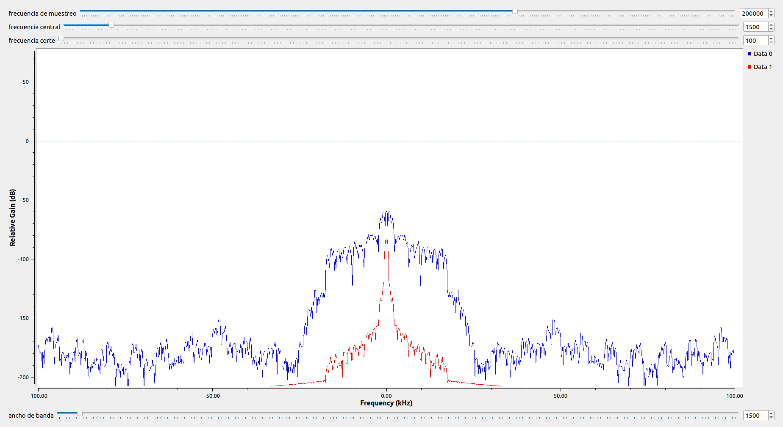
- Estando la frecuencia de corte en máxima (21000Hz) la canción se oye mejor o casi igual a la canción original, por lo que conlleva a que se oigan todos los instrumentos .

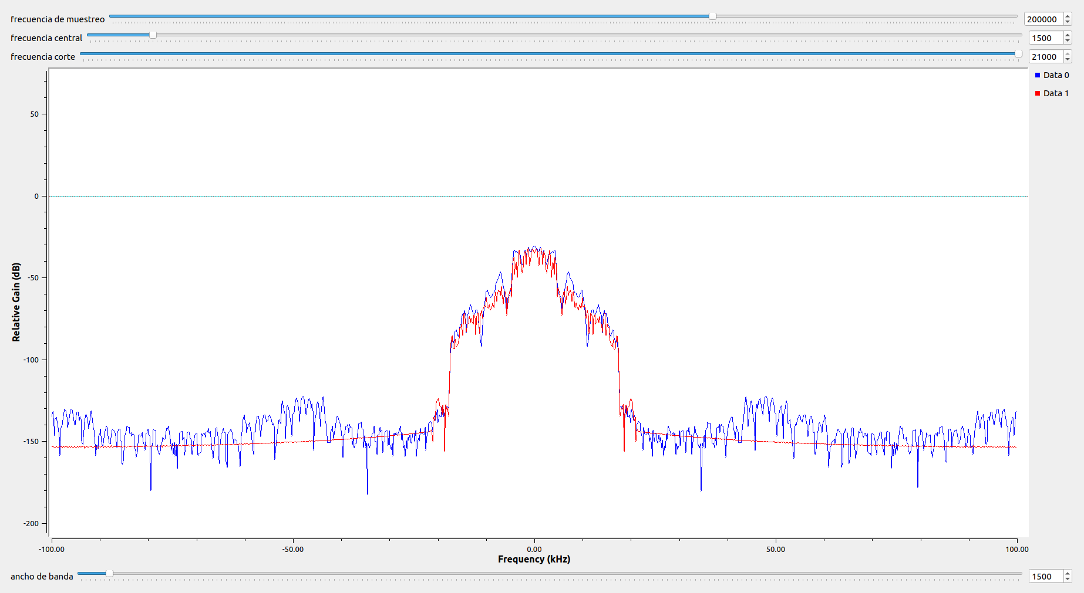

-Estando la frecuencia de corte en la mitad (10500Hz) la cancion se oye mejor y con todo los instrumentos.
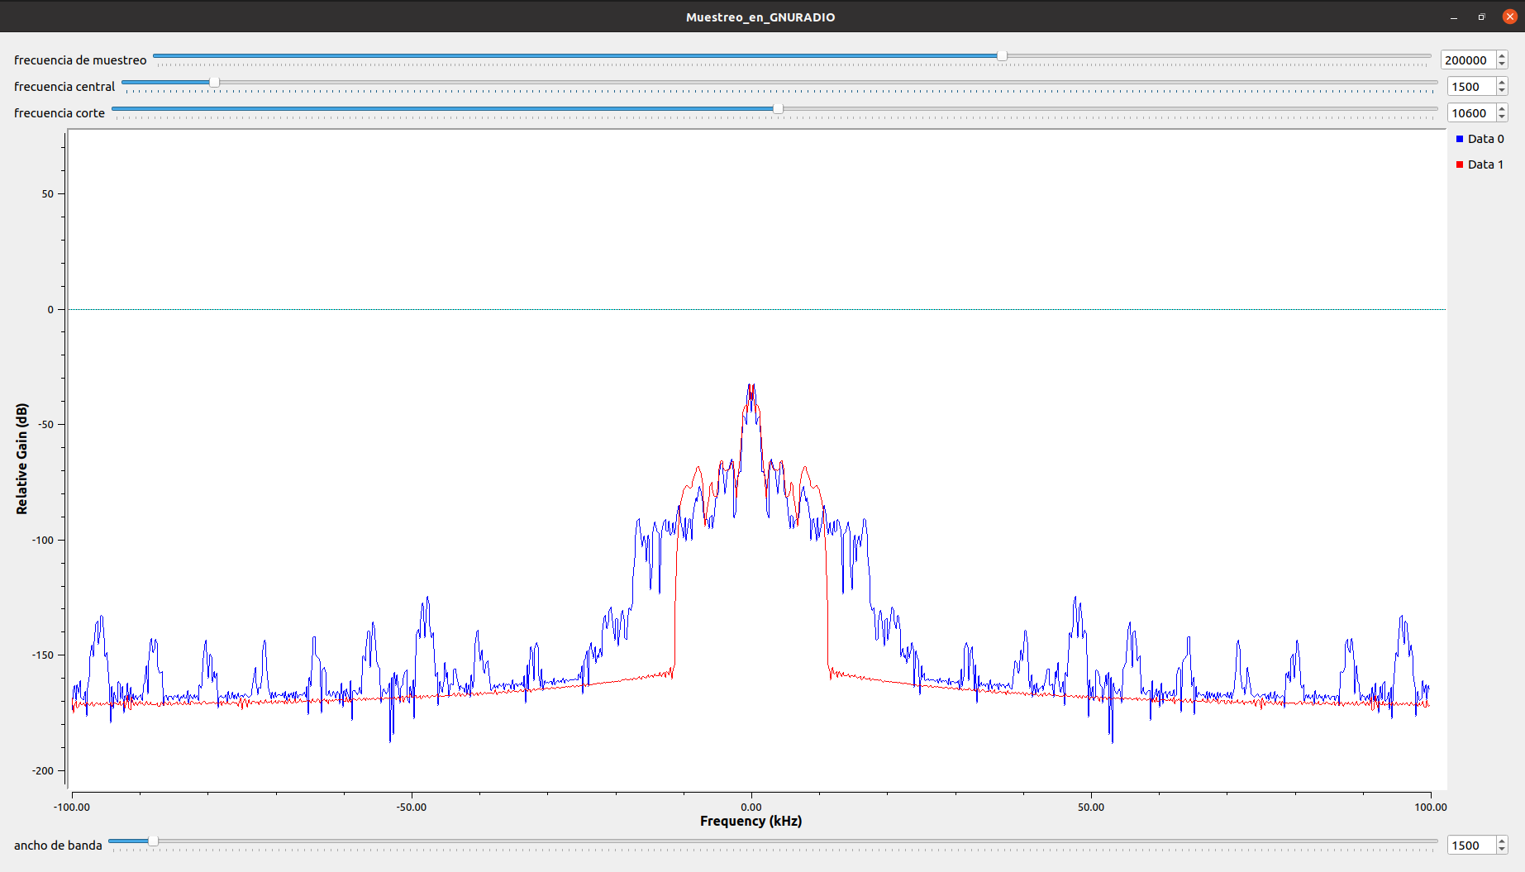

-Estando la frecuencia de corte en 1080Hz lse empieza a escuchar con poca claridad la voz del cantante
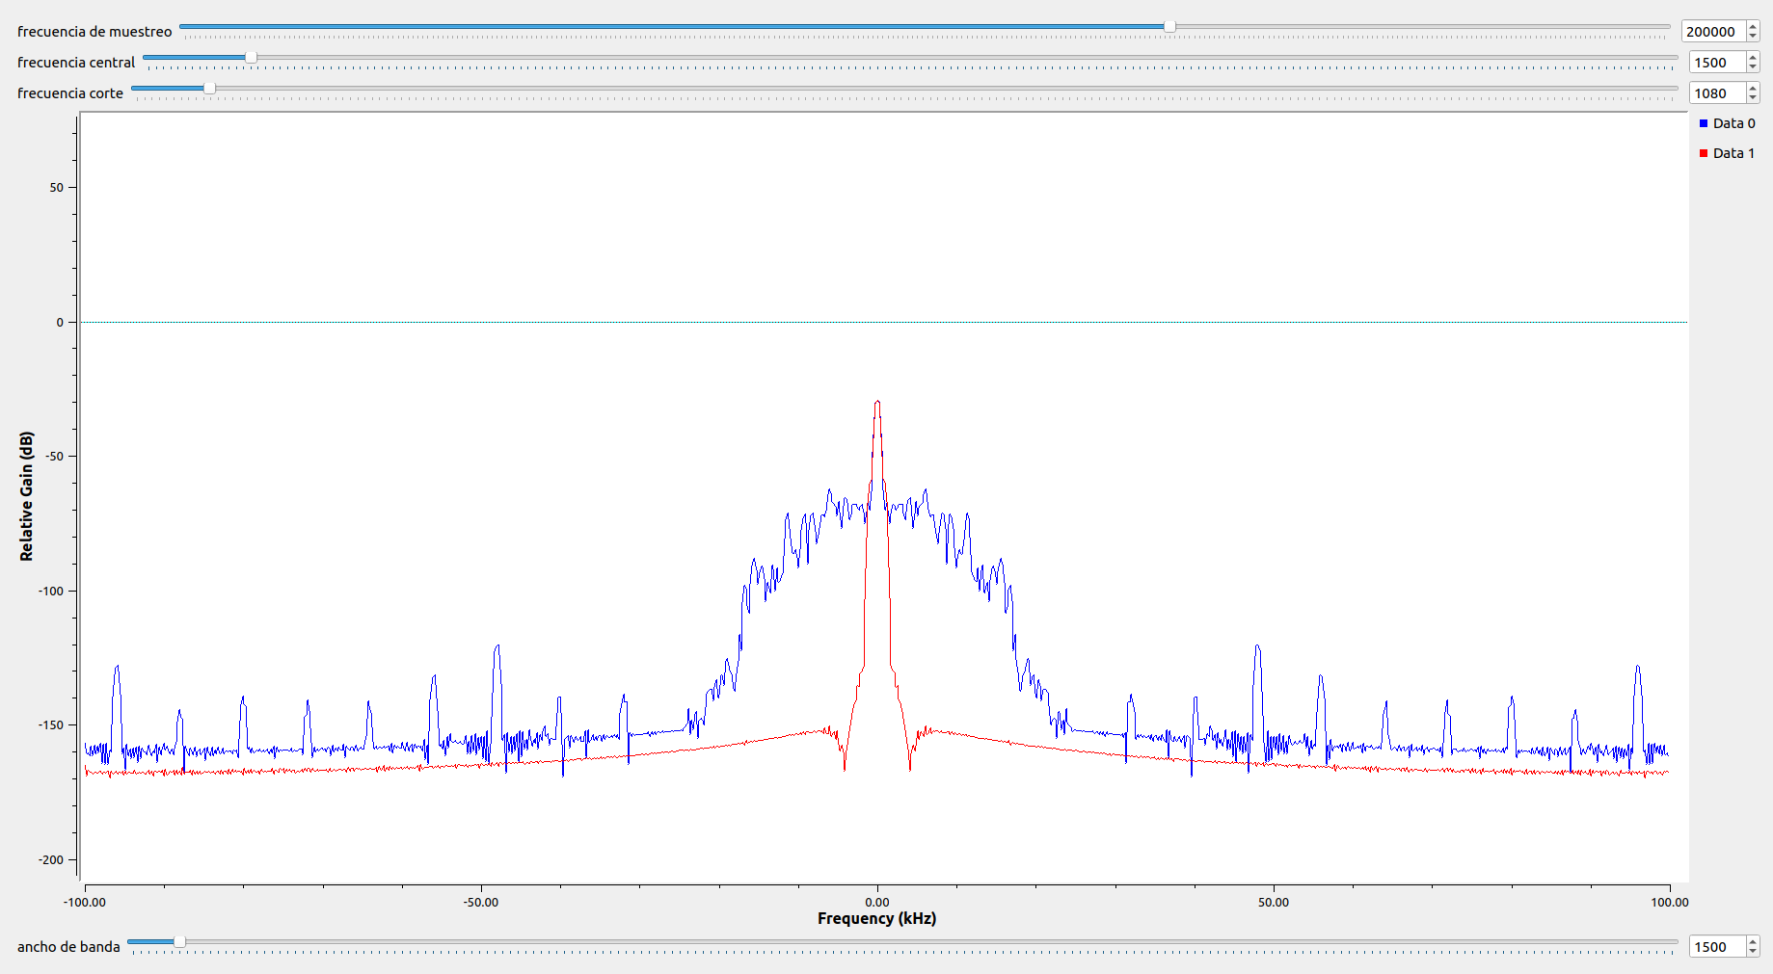

PASA ALTA:
Tonos altos

-Estando la frecuencia de corte en el minimo (100Hz)este se oye con claridad la cancion junto con los instrumentos y la voz del cantante.
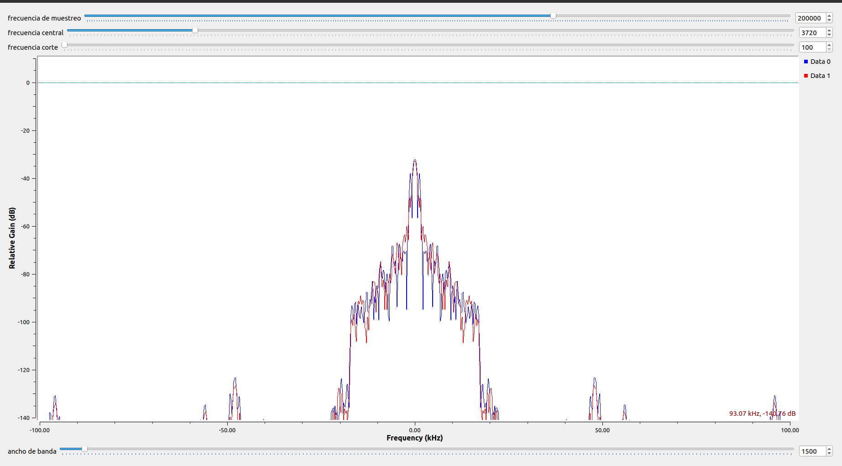
-Estando la frecuencia de corte en el maximo (21000Hz) la cancion no se oye, se pierde el sonido total de ella.
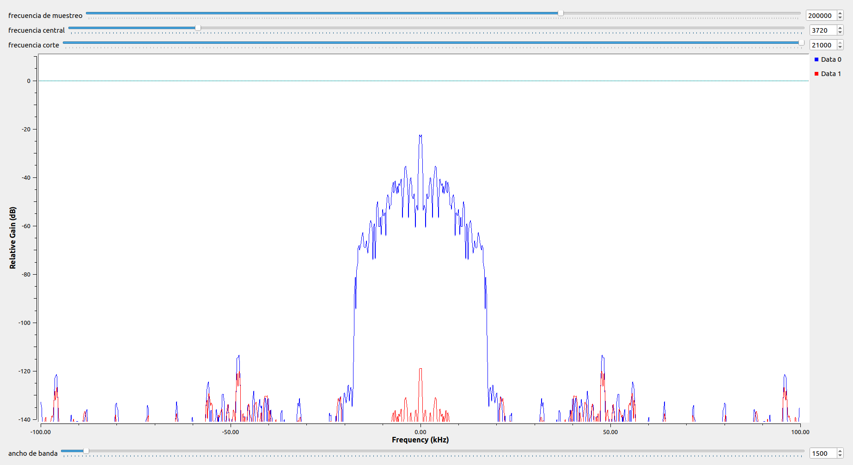

-A partir de esta frecuencia de 3000 Hz, se empieza a perder casi que totalmente los componentes de la cancion junto con la voz y los instrumentos.
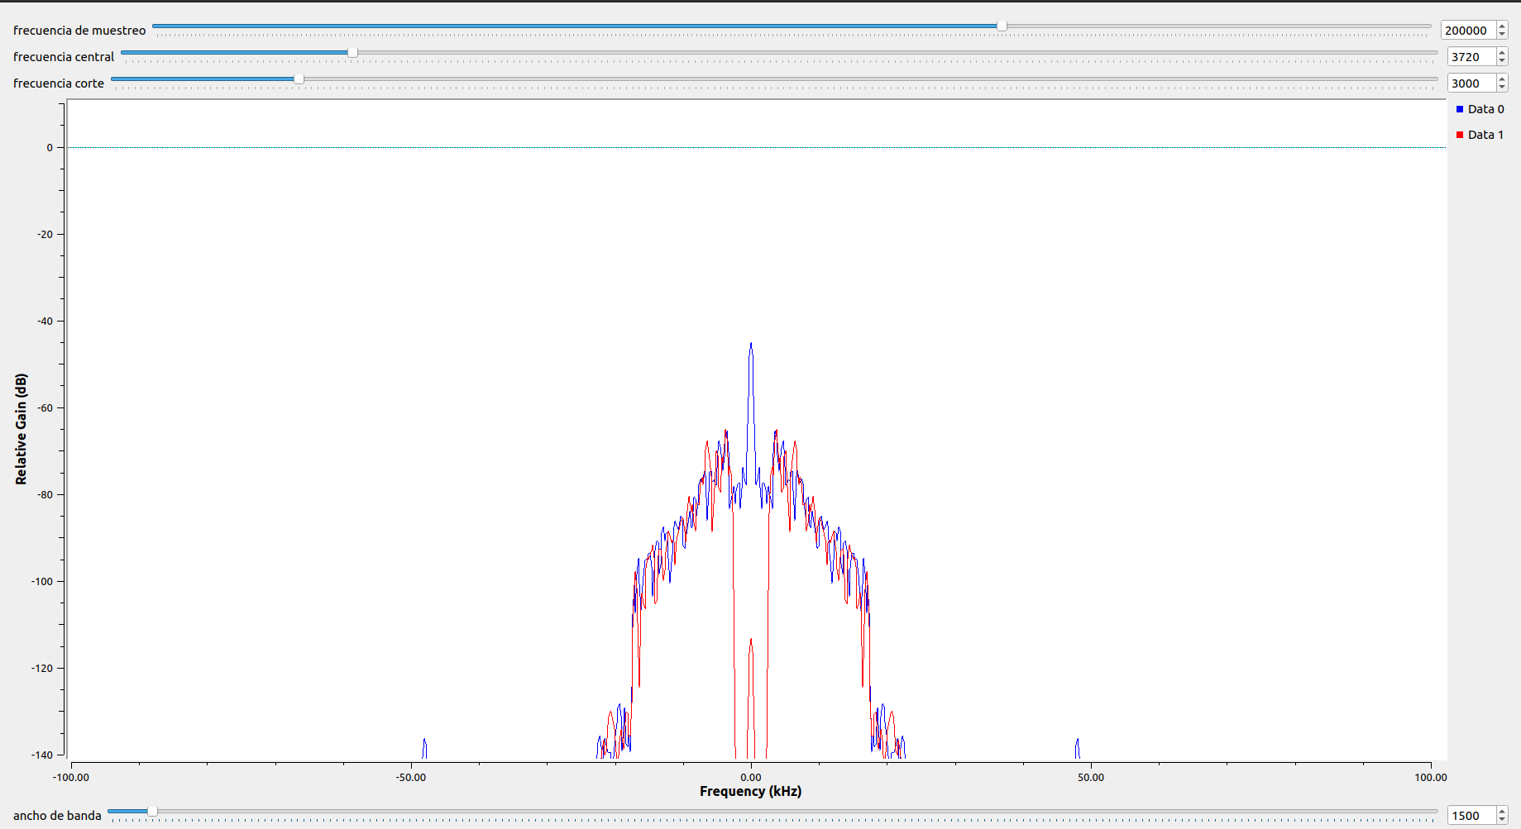
-entre 8100 Hz y 15800 Hz se escucha solo el brillo de la cancion, el cual a medida que voy aumentando los Hz este brillo va disminuyendo hasta ya no poner escuchar nada
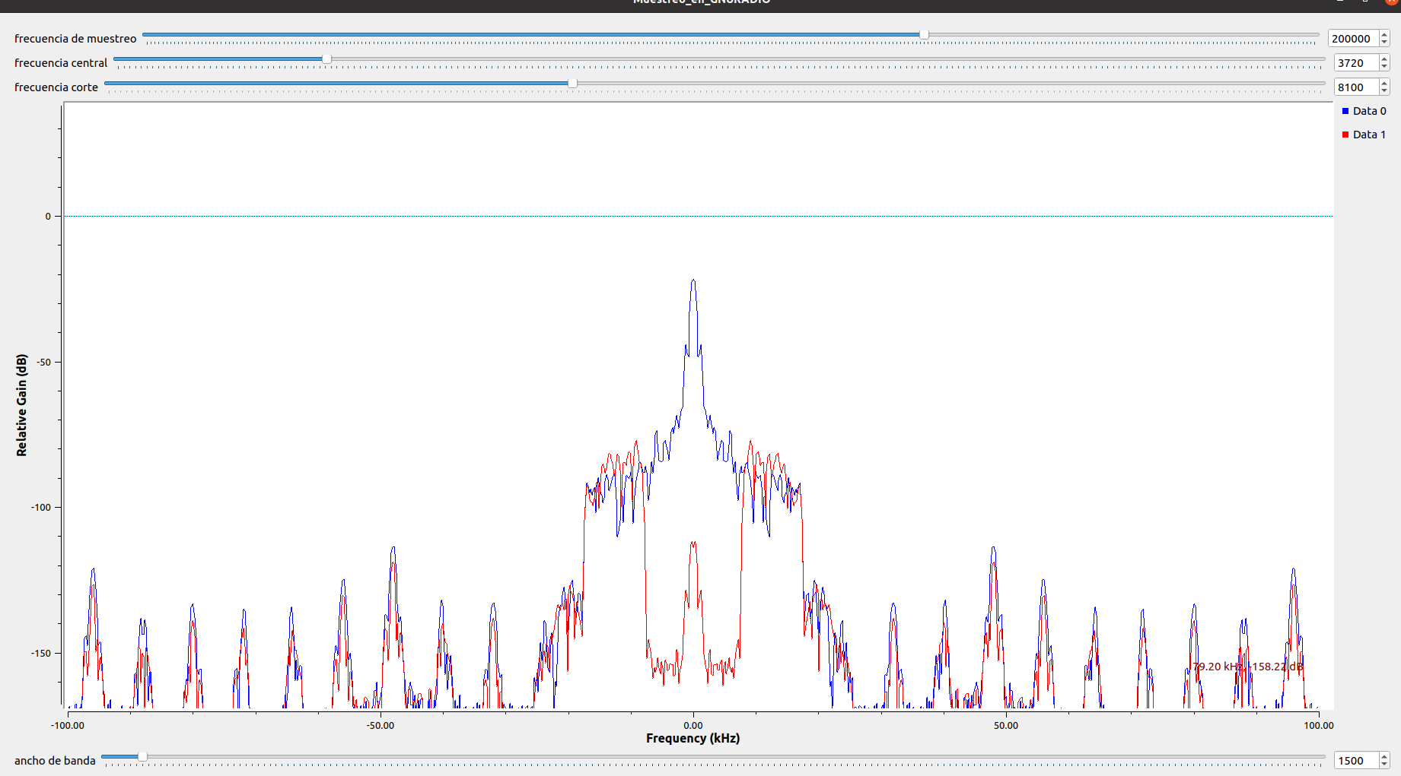

PASA BANDA:
Para la voz

-en este caso , en que tanto la frecuencia central (100Hz) y el ancho de banda (10Hz) se encuentran en sus puntos minimos, solo se alcanza a oir el bajo.
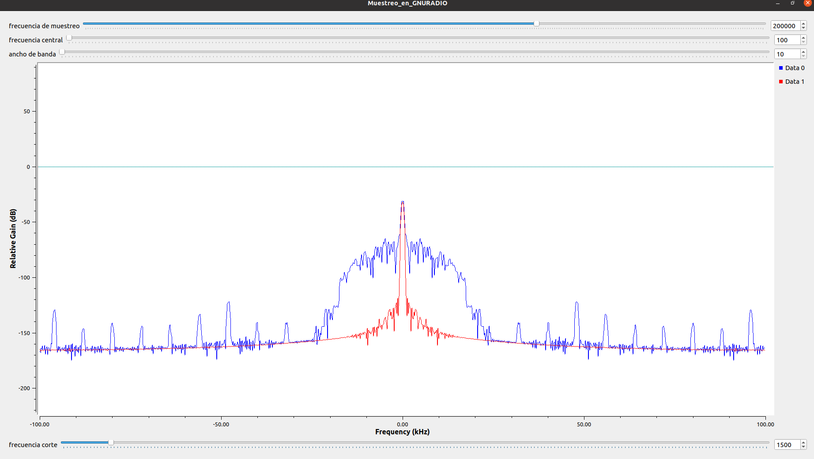
-en este caso ,solo movi la fecuencia central a su maximo, haciendo q ue esta no permita que se escuche en absoluto la cancio, pero si poco a poco la voy disminuyendo, lograre que se escuche ruido o pitido, lo cual me muestra a mi que la frecuencia se central se metera de nuevo en el ancho de banda para poder oir algo.
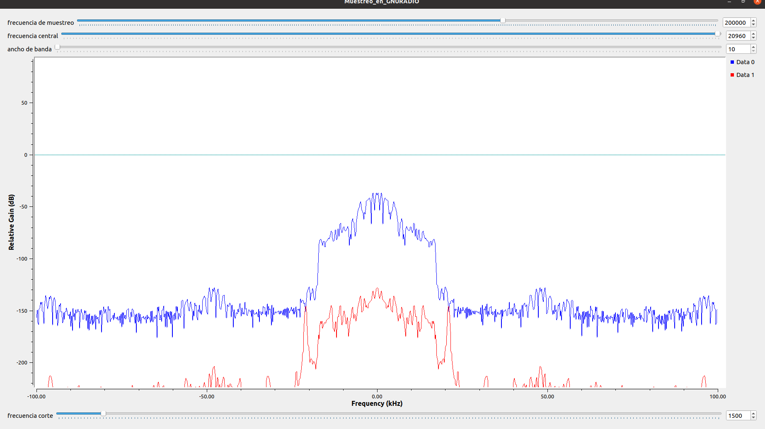

-en este caso solo movi el ancho de banda al maximo(), el cual hizo que se oyera mucho bajo y regularmente la voz del cantante.
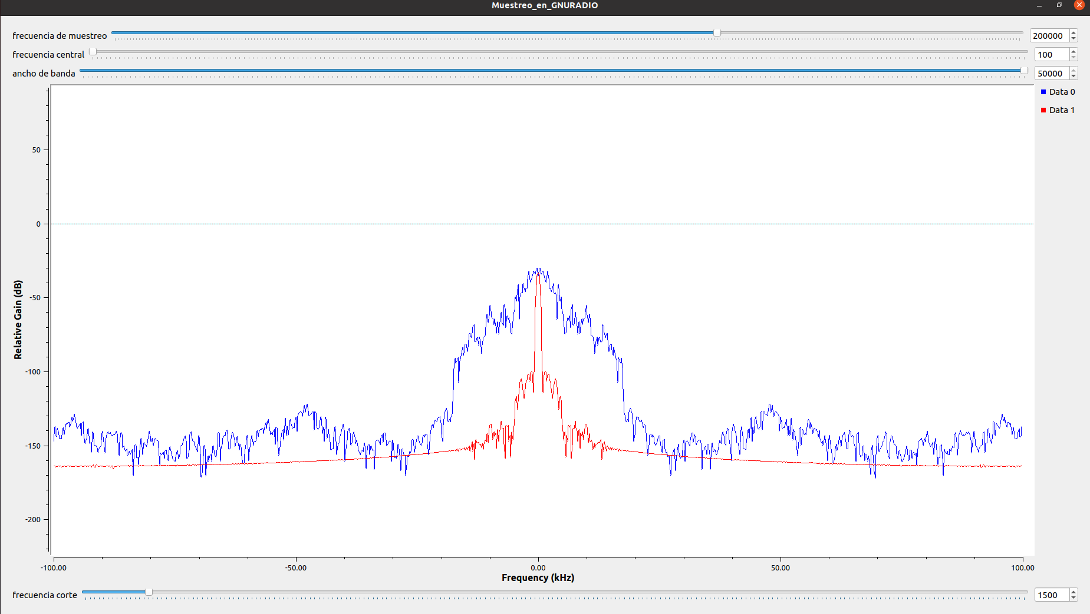
-en este caso, duplique el ancho de banda en 14000hz ante la frecuencia central de 7000hz, la cual hace quye se oiga mejor la cancion con voz e instrumentos.
